Cisco Packet Tracer. Разделение на подсети. Сценарий 1

1. Топология

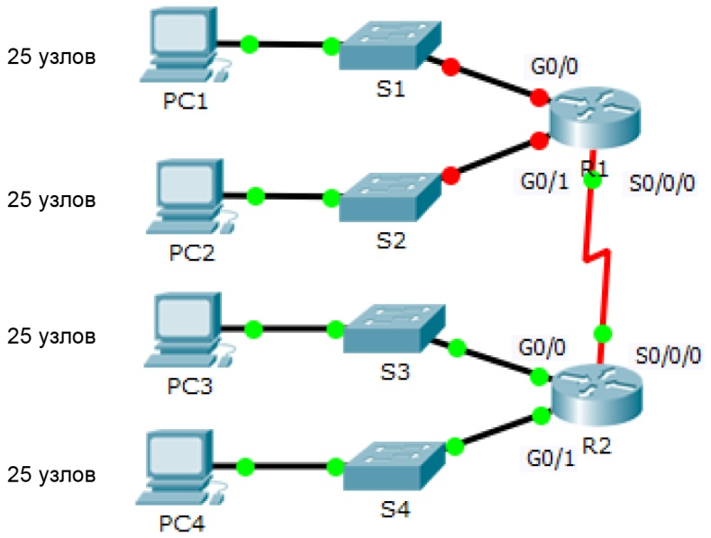

1. Таблица адресации

|  |  |  |  |  |
| --- | --- | --- | --- | --- |
| Устройство | Интерфейс | IP-адрес | Маска подсети | Шлюз по умолчанию |
| R1 | G0/0 | 192.168.100.1 | 255.255.255.224 | - |
| G0/1 | 192.168.100.33 | 255.255.255.224 | - |
| S0/0/0 | 192.168.100.131 | 255.255.255.224 | - |
| R2 | G0/0 | 192.168.100.65 | 255.255.255.224 | - |
| G0/1 | 192.168.100.97 | 255.255.255.224 | - |
| S0/0/0 | 192.168.100.130 | 255.255.255.224 | - |
| S1 | VLAN 1 | - | - | - |
| S2 | VLAN 1 | - | - | - |
| S3 | VLAN 1 | - | - | - |
| S4 | VLAN 1 | - | - | - |
| PC1 | NIC | 192.168.100.2 | 255.255.255.224 | 192.168.100.1 |
| PC2 | NIC | 192.168.100.34 | 255.255.255.224 | 192.168.100.33 |
| PC3 | NIC | 192.168.100.66 | 255.255.255.224 | 192.168.100.65 |
| PC4 | NIC | 192.168.100.98 | 255.255.255.224 | 192.168.100.97 |

1. Задачи

Часть 1. Разработка схемы IP-адресации

Часть 2. Назначение сетевым устройствам IP-адресов и проверка подключения

1. Сценарий

В этом упражнении вам предоставляется сетевой адрес 192.168.100.0/24 для подсети, и вы должны составить схему IP-адресации сети, изображенной в топологии. Для каждой локальной сети (LAN) в сети требуется достаточно пространства для, по крайней мере, 25 адресов для оконечных устройств, коммутатора и маршрутизатора. Для соединения между маршрутизаторами R1 и R2 потребуется по одному IP-адресу на каждом конце канала.

1. Разработка схемы IP-адресации
   1. Разбейте сеть 192.168.100.0/24 на нужное количество подсетей.
      1. Сколько потребуется подсетей в соответствии с имеющейся топологией ? 5
      2. Сколько бит необходимо заимствовать для поддержки нескольких подсетей в таблице топологии? 3
      3. Сколько в результате этого создается подсетей? 8
      4. Сколько при этом в каждой подсети будет доступно узлов? 30

**Примечание.** Если ваш ответ — менее 25 узлов, значит, вы позаимствовали слишком много бит.

* + 1. Рассчитайте двоичное значение для первых пяти подсетей. Первая подсеть уже показана.

Net 0: 192 . 168 . 100 . 0 0 0 0 0 0 0 0

Net 1: 192 . 168 . 100 . 0 0 1 0 0 0 0 0

Net 2: 192 . 168 . 100 . 0 1 0 0 0 0 0 0

Net 3: 192 . 168 . 100 . 0 1 1 0 0 0 0 0

Net 4: 192 . 168 . 100 . 1 0 0 0 0 0 0 0

* + 1. Рассчитайте двоичное и десятичное значение новой маски подсети.

11111111.11111111.11111111.11100000

255 . 255 . 255 . 224

* + 1. Заполните **Таблицу подсетей**, перечислив десятичные значения всех доступных подсетей, первый и последний используемый адрес узла и широковещательный адрес. Повторяйте эти действия до тех пор, пока все адреса не будут внесены в список.

**Примечание.** Возможно, потребуется заполнить не все строки.

1. Таблица подсетей

|  |  |  |  |  |
| --- | --- | --- | --- | --- |
| Номер подсети | Адрес подсети | Первый используемый адрес узла | Последний используемый адрес узла | Широковещательный адрес |
| 0 | 192.168.100.0\27 | |  |  | | --- | --- | | 192.168.100.1 |  | | 192.168.100.30 | 192.168.100.31 |
| **1** | 192.168.100.32\27 | 192.168.100.33 | 192.168.100.62 | 192.168.100.63 |
| **2** | 192.168.100.64\27 | 192.168.100.65 | 192.168.100.94 | 192.168.100.95 |
| **3** | 192.168.100.96\27 | 192.168.100.97 | 192.168.100.126 | 192.168.100.127 |
| **4** | |  |  | | --- | --- | | 192.168.100.128\27 |  | | 192.168.100.129 | 192.168.100.168 | 192.168.100.169 |
| **5** |  |  |  |  |
| **6** |  |  |  |  |
| **7** |  |  |  |  |
| **8** |  |  |  |  |
| **9** |  |  |  |  |
| **10** |  |  |  |  |

* 1. Назначьте подсети для сети, показанной в топологии.
     1. Назначьте подсеть 0 локальной сети (LAN), подключенной к интерфейсу GigabitEthernet 0/0 маршрутизатора R1: 192.168.100.0\27
     2. Назначьте подсеть 1 локальной сети (LAN), подключенной к интерфейсу GigabitEthernet 0/1 маршрутизатора R1: 192.168.100.32\27
     3. Назначьте подсеть 2 локальной сети (LAN), подключенной к интерфейсу GigabitEthernet 0/0 маршрутизатора R2: 192.168.100.64\27
     4. Назначьте подсеть 3 локальной сети (LAN), подключенной к интерфейсу GigabitEthernet 0/1 маршрутизатора R2: 192.168.100.96\27
     5. Назначьте подсеть 4 каналу WAN между маршрутизаторами R1 и R2: 192.168.100.128\27
  2. Задокументируйте схему адресации.

Заполните **Таблицу подсетей** в соответствии со следующими рекомендациями.

* + 1. Назначьте первые используемые IP-адреса маршрутизатору R1 для двух каналов локальной сети (LAN) и одного канала WAN.
    2. Назначьте первые используемые IP-адреса маршрутизатору R2 для каналов локальной сети (LAN). Последний из используемых IP-адресов назначьте каналу WAN.
    3. Второй из используемых IP-адресов назначьте коммутаторам.
    4. Последний из используемых IP-адресов назначьте узлам.

1. Назначение IP-адресов сетевым устройствам и проверка подключения

Основная часть параметров IP-адресации для данной сети уже настроена. Для завершения настройки адресации выполните следующие шаги.

* 1. Настройте IP-адресацию на интерфейсах локальной сети маршрутизатора R1.
  2. Настройте IP-адресацию на коммутаторе S3, включая шлюз по умолчанию.
  3. Настройте IP-адресацию на компьютере PC4, включая шлюз по умолчанию.
  4. Проверьте подключение.

Подключение можно проверить только между маршрутизатором R1, коммутатором S3 и компьютером PC4. При этом необходимо отправлять эхо-запрос на каждый IP-адрес, перечисленный в **Таблице адресации**.